**Manuel d’utilisation “Sociétés”**

**Login**

Aller sur [www.rfcb.be](http://www.rfcb.be) et sélectionner “ Club Login”

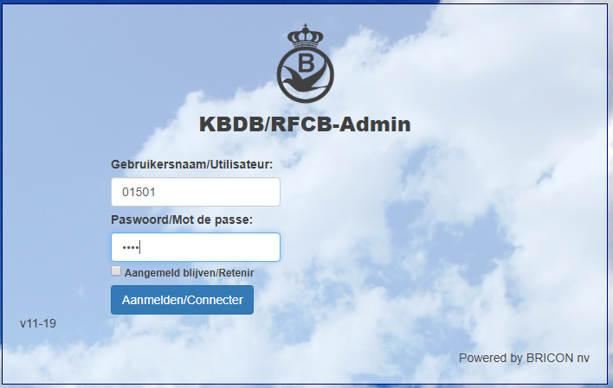

Vous accédez à l’écran suivant:

.

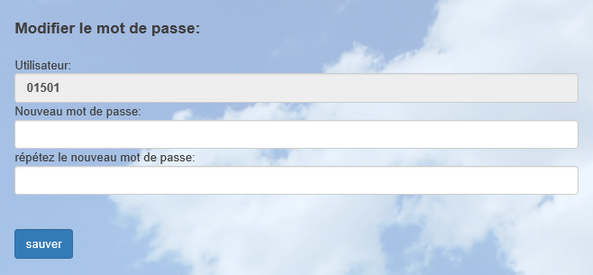

Sa connecter pour la première fois

* Quand vous accédez pour la toute première fois, vous devez introduire comme mot de passe le code qui vous a été transmis par la RFCB. Vous vous conectez donc grâce aux 5 chiffres du matricule de votre société et à votre code
* Vous recevez directement un écran pour choisir un nouveau mot de passe.

Votre mot de passe a été enregistré avec succès, vous pouvez à nouveau vous connecter au programme avec le numéro de matricule de votre société (5 chiffres) et le mot passe que vous avez choisi.



Votre mot de passe est enregistré avec succès, vous pouvez à nouveau vous connecter au programme avec le mot de passe choisi et le nom d’utilisateur.

**Connecter-vous avec le numéro de matricule de la société et le mot de passe**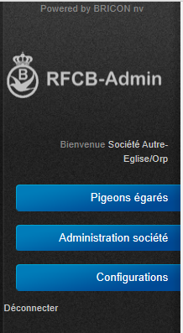

Après l’accès, vous recevez à l’écran le menu suivant, veuillez clicquer sur le dossier désiré pour l’ouvrir. Vous avez plusieurs possibilités:

* Pigeons égarés
  + - * Rechercher un numéro de bagues: Chercher le numéro de téléphone pour un pigeon égaré
      * Annoncer un pigeon: annoncer automatiquement un pigeon égaré
* Administration société
  + - * Première commande de bagues. Introduisez votre première commande de bagues automatiquement à la RFCB
      * Ajouter des bagues à un colombier: Transmettre les séries de bagues vendues à la RFCB
* Configurations
  + - * Modification du mot de passe: Modifiez le mot de passe de votre compte

**Première commande de bagues**

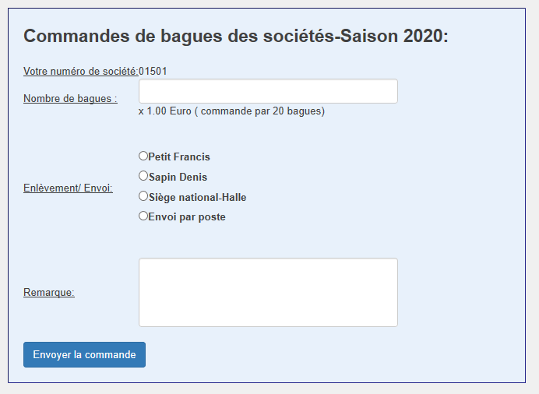

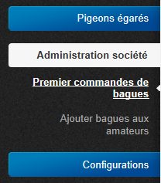

Entrez le nombre de bagues, choisissez une méthode d’envoi ou de réception et clicquez sur “Envoyer commande”  
  
  
Si votre demande est bien reçu par la RFCB, vous devriez voir l'écran suivant: :  
  
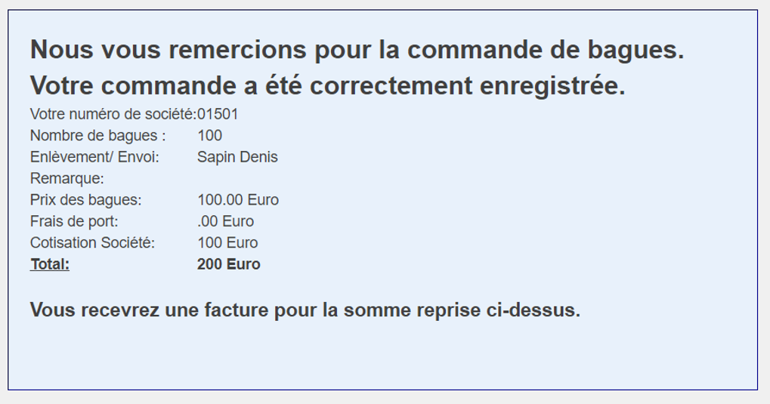

Si vous souhaitez revenir ensuite à l'écran de "première commande", vous devriez voir l'écran suivant:

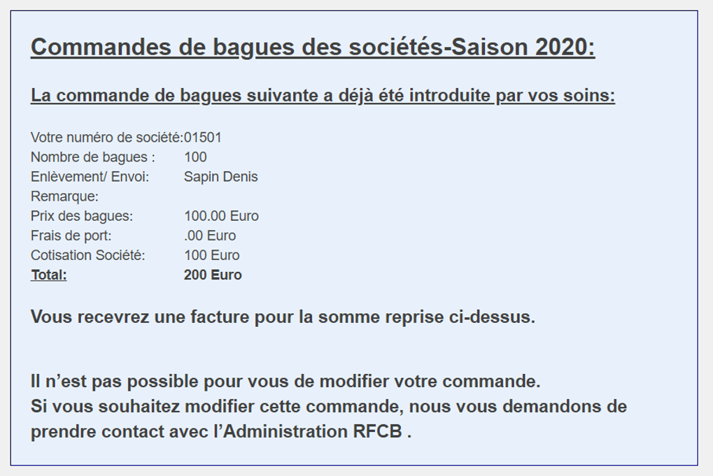

La RFCB traitera votre commande.  
Après le paiement de la facture, les bagues sont insérés dans le programme administratif, après quoi vous pouvez également effectuer la vente aux colombiers en ligne.

Voir le point suivant du manuel pour cela.

# **Ajouter des bagues à un colombier**

# 

Pour l’encodage des séries de bagues, vous avez accès à l’écran ci-dessus. Dans le formulaire, vous devez introduire le nombre, le numéro de départ et le colombier.

Pour le colombier, vous pouvez introduire au choix les 6 premiers chiffres de la licence ou une partie du nom. Vous recevez alors une liste de couleur verte dans laquelle vous devez sélectionner le colombier.

* Cette liste ne comprend que les colombiers actifs !

Vous cliquez sur “ Ajouter ” pour attribuer la série au colombier. Celle-ci apparaît dans l’écran en dessous dans “ les 10 dernières séries de bagues ajoutées par la société”

**Supprimmer une série de bagues**

En cas d’introduction erronée, vous avez la possibilité, dans un délai de 15 minutes, de supprimer la série. Vous pouvez le faire en cliquant sur la croix rouge dans la colonne “Actions” : 

Vous avez dépassé le délai de 15 minutes et vous souhaitez supprimer une série, il vous faudra contacter l’administration RFCB.

**Validation par la RFCB**

Pour les séries de bagues inférieures ou égales à 5, une validation par la RFCB est indispensable. Vous pouvez introduire ces séries mais celles-ci seront marquées d’un triangle jaune.

Le secrétaire de votre entité provinciale donnera sa validation et le triangle jaune disparaîtra.

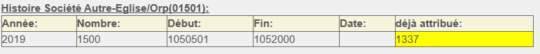**Aperçu de l’historique de vos séries de bagues**

En cliquant sur le bouton “Historique”, vous recevez un aperçu des séries achetées par vos soins et de la vente à vos amateurs.

Dans l’historique du club, vous pouvez vérifier si vos séries sont complètes, une couleur verte montre que la série est complète, une couleur jaune montre que celle-ci est incomplète.

En sélectionnant un colombier et en cliquant ensuite sur le bouton “historique”, vous ne pourrez voir que les bagues achetées par le colombier déterminé.